**ओ३म्**

**‘भजन सम्राट मेहता अमींचन्द जी और उनके दो प्रसिद्ध भजन’**

**-मनमोहन कुमार आर्य, देहरादून।**

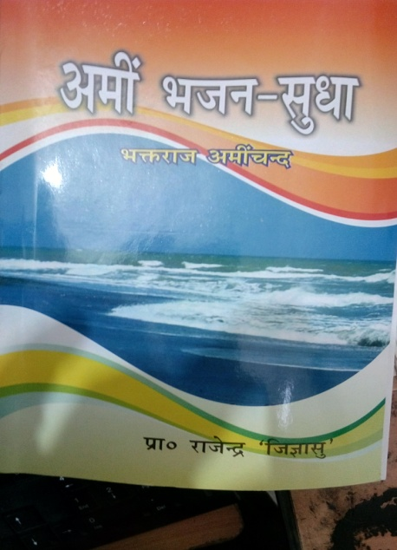 हमारे टंकारा में आयोजित ऋषि बोधोत्सव पर लिखे गये एक लेख में आर्यसमाज की प्रथम पीढ़ी के गीतकार मेहता अमींचन्द जी का नाम आया था। लेख पर हमें लन्दन की बहिन श्रीमति लीला तिवानी जी की प्रतिक्रिया प्राप्त हुई जिसमें अमींचन्दजी के बारे में कुछ जानकारी देने के लिए कहा गया था। हमने जानकारी के साथ मेहता जी के एक भजन **‘तुम्हारी कृपा से जो आनन्द आया वाणी से जाये वह क्योंकर बताया।’** का भी उसमें उल्लेख किया। हमारी पंक्तियां को पढ़कर **‘‘जयविजय”** वेबसाइट के मुख्य सम्पादक आदरणीय श्री विजय कुमार सिंघल जी ने हमें इस गीत को भेजने के लिए लिखा। हमारे मन में विचार आया कि क्यों न हम इस गीत को अपने सभी मित्र व पाठकों से भी साझा करें। उसी का परिणाम यह पंक्तियां वा लेख है। हम यहां मेहता अमींचन्दजी के एक के स्थान पर दो प्रसिद्ध गीत प्रस्तुत कर रहे हैं। यह दोनों गीत **‘‘अमीं भजन सुधा”** जो कि मेहता अमींचन्द जी के भजनों का संग्रह है, में उपलब्ध हैं। इस पुस्तक के सम्पादक आर्य विद्वान प्रा. राजेन्द्र जिज्ञासु जी हैं और प्रकाशक हैं **‘‘श्री घूडमल प्रहलादकुमार आर्य धर्मार्थ न्यास, ‘अभ्युदय’ भवन, अग्रसेन कन्या महाविद्यालय मार्ग, स्टेशन रोड़, हिण्डौन सिटी (राजस्थान)-322230, चलभाषः 09414034072/ 09887452959’’।** 80 पृष्ठों की इस भव्य पुस्तक का मूल्य रूपये 25.00 मात्र है। पुस्तक में मेहता अमीचन्द जी के 93 भजन व गीत हैं और इसके साथ ईश्वरोपासना अर्थात् सन्ध्या का पद्यानुवाद भी दिया गया है। हम अनुभव करते हैं कि यह पुस्तक पाठकों के लिए उपयोगी होगी।

आर्य जगत् के महान् संन्यासी स्वामी स्वतन्त्रानन्द ने भक्तराम अमींचन्द जी के बारे में कुछ पंक्तियां लिखी हैं। वही पंक्तियां हम अमींचन्द जी के भजनों को प्रस्तुत करते हुए भूमिका रूप में दे रहे हैं। स्वामी जी लिखते हैं कि ‘एक बार आप आर्यसमाज बन्नू के उत्सव पर गये। जिस समय वहां की वेश्याओं और गायकों को ज्ञात हुआ कि मेहता जी वहां आये हैं तो उन्होंने एक मजलिस (सभा) करने का विचार करके उसका पूरा-पूरा आयोजन कर डाला। सब साधन जुट जाने पर मेहता जी की सेवा में एक ने आकर निमन्त्रण दिया। अमीचन्द जी ने उस निमन्त्रण को टाल दिया। तब कई व्यक्ति पंचायत (डेपुटेशन) रूप में आये। मेहता जी ने कहा--यहां पहले वाला मेहता नहीं है, जो मजलिसों (राग रंग की सभाओं) में भाग लिया करता था। ऋषि दयानन्द जी के दर्शन से उनके जीवन ने पलटा खाया है। अब जिसे गाना सुनना है वह आर्यसमाज में आ जाए और सुन ले और जिसे दर्शन करना है, आर्यसमाज मन्दिर में आकर कर ले।

गुजरांवाला (पंजाब), अब पाकिस्तान में, का आर्यसमाज का उत्सव 5, 6 अप्रैल, 1890 को सोत्साह सम्पन्न हुआ। भक्तराज अमींचन्दजी के भक्ति गीतों ने ऐसा समां बांधा कि एक सिरे से दूसरे सिरे तक श्रोता चित्रवत् दिखाई देते थे। स्मरण रहे कि आर्यसमाज के आरम्भिक काल के एक और कवि तथा अनेक भजनों के रचयिता मुंशी केवल कृष्ण जी तब इस समाज के प्रधान थे।

सन् 1891 में आर्यसमाज हिसार के दूसरे वार्षिकोत्सव पर उस काल के प्रमुख व्यक्तियों मुनिवर दुर्गाप्रसाद, लाला जीवनदास, महात्मा हंसराज जी (दयानन्द स्कूल वा कालेज के संस्थापक एवं प्राचार्य) व मेहता अमींचन्दजी आदि को आमन्त्रित किया गया था। लाला लाजपतराय (देश की आजादी के प्रमुख स्तम्भ) तब इस समाज के कर्णधार थे। इस अवसर पर अति दूर से पधारे मेहता अमींचन्द जी के भजनों का जनता पर गहरा प्रभाव पड़ा। आपने इस अवसर पर स्त्री शिक्षा पर एक नया भजन सुनाया। उस युग में स्त्री शिक्षा की चर्चा करना बड़े साहस का काम था। बड़े-बड़े पठित व्यक्ति भी स्त्री शिक्षा की बात सुनते ही चैंक पड़ते थे। कहां झेलम और कहां हिसार--मेहताजी की सब ओर मांग थी। हिसार में मेहताजी के वेद की ऋचाओं/मन्त्रों के गान की भी बहुत प्रशंसा हुई।

मेहता अमीचन्द जी को बाल्यकाल से ही संगीत में विशेष रुचि रही। इस कारण इनकी संगत बिगड़ गई। मीरासियों व वेश्याओं की संगत से इनमें वे सब दोष आ गये जो मनुष्य को पतनोन्मुख कर देते हैं। आचार्य चमूपतिजी ने भक्तजी की संक्षिप्त जीवनी में ठीक ही लिखा है कि **‘गानविद्या पर यह दैव का अत्याचार है कि यह विद्या दुराचारियों के हाथ जा पड़ी है। अमींचन्द गानरस का रसिया था। यही रस उसे दुराचारियों में ले-गया और उनमें ऐसा फंसाया कि वहीं तन्मय कर दिया। मांस खाता, मद्य पीता और दिन-रात दुव्र्यसनियों की कुसंगति में रहता।’**

महर्षि दयानन्द जी के जीवनी लेखक पं. लेखराम जी ने लिखा है कि अमीचन्द जी ने झेलम में ऋषि दयानन्द जी के उपदेशामृत का पान किया था। आचार्य चमूपति जी के अनुसार अमीचन्द जी को एक डाक्टर पाकिस्तान स्थित गुजरात ले गये थे। वहीं अमीचन्द जी ने महर्षि दयानन्द जी के दर्शन किये थे और वहीं ऋषि दरबार में अपने भजन सुनाये थे। इस अवसर पर महर्षि दयानन्द ने अमींचन्द जी के भजन सुनकर कहा था कि **‘अमींचन्द ! तुम हो तो हीरे लेकिन कीचड़ में पड़े हुए हो।’** बस ऋषि के इस कृपाकटाक्ष व एक वाक्य से अमींचन्द की काया ही पलट गई। यह आर्यसमाज के सभासद् बन गये। सब व्यस्न छोड़ दिये। बुराईयों में आकण्ठ डूबा हीरा कीचड़ से बाहर निकल गया। आचार्य चमूपति जी के अनुसार जो अनुराग उसे विषयभोग में था, वह अब ईश्वरभक्ति में हो गया। यह दुःख की बात है कि मेहता अमींचंद जी व उनके परिवार के सदस्यों का कोई चित्र उपलब्ध नहीं है।

मेहता अमींचन्द जी के दो भजन प्रस्तुत हैं:-

**प्रथम भजन/गीत**

**रागिनी=देशी, ताल=झप**

**तुम्हारी कृपा से जो आनन्द पाया। वाणी से जाए वह क्योंकर बताया।।**

**नहीं है यह वह रस जिसे रसना चाखे। नहीं रूप उसका कभी दृष्टि आया।।**

**नहीं है यह गुण गन्ध जो घ्राण जाने। त्वचा से न जाए छुआ वो छुआया।।**

**संख्या में आना असम्भव है उसका। दिशा-काल में भी रहे न समाया।।**

**तुझ-सा न दाता है तुझ-सा न दानी। इतना बड़ा दान जिसने दिलाया।।**

**आत्मोन्नति में तुम्हारी दया से। मेरी जिन्दगी ने अजब पलटा खाया।।**

**सत्-चित् आनन्द अनन्तस्वरूप। मुझे मेरे अनुभव ने निश्चय कराया।।**

**गूंगे की रसना के सदृश ‘अमीचन्द’। कैसे बताए कि क्या रस उड़ाया।।**

**दूसरा भजन/गीत**

**राग=रामकली, ताल=झप**

**जय जय पिता परम आनन्द दाता। जगदादि कारण मुक्ति प्रदाता।।**

**अनन्त और अनादि विशेषण हैं तेरे। सृष्टि का स्रष्टा तू धर्ता संहर्ता।।**

**सूक्ष्म-से-सूक्ष्म तू स्थूल है इतना। कि जिसमें यह ब्रह्माण्ड सारा समाता।।**

**मैं लालित व पालित हूं पितृस्नेह का। यह प्राकृत सम्बन्ध है तुझसे ताता।।**

**करो शुद्ध निर्मल मेरे आत्मा को। करूं मैं विनय नित्य सायं व प्रातः।।**

**मिटाओ मेरे भय ये आवागमन के। फिरूं न जन्म पाता और बिलबिलाता।।**

**बिना तेरे है कौन दीनन का बन्धु। कि जिसको मैं अपनी अवस्था सुनाता।।**

**‘अमी’ रस पिलाओ कृपा करके मुझको। रहूं सर्वदा तेरी कीर्ति को गाता।।**

**-मनमोहन कुमार आर्य**

**पताः 196 चुक्खूवाला-2**

**देहरादून-248001**

**फोनः09412985121**

**ओ३म्**

**प्रेरक प्रसंग**

**“पुस्तक प्रेमी हमारे एक स्थानीय मित्र श्री कृष्णकान्त वैदिक जी”**

**-मनमोहन कुमार आर्य, देहरादून।**

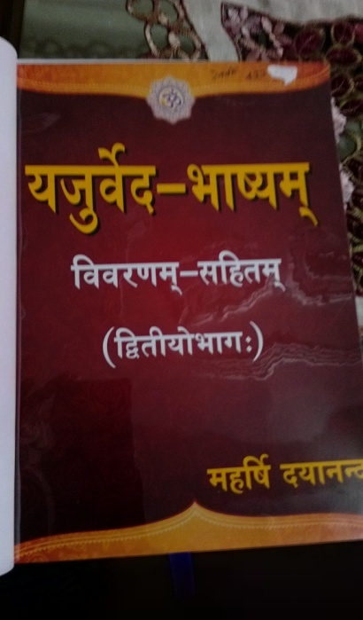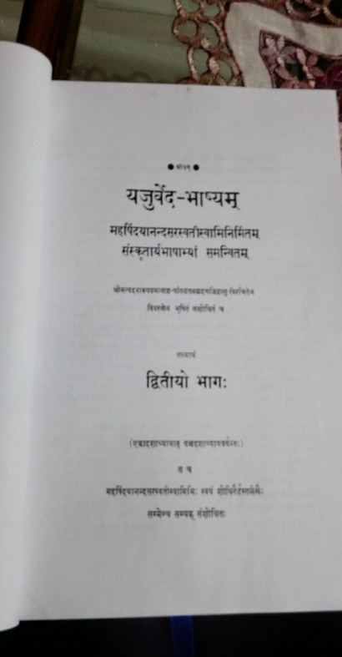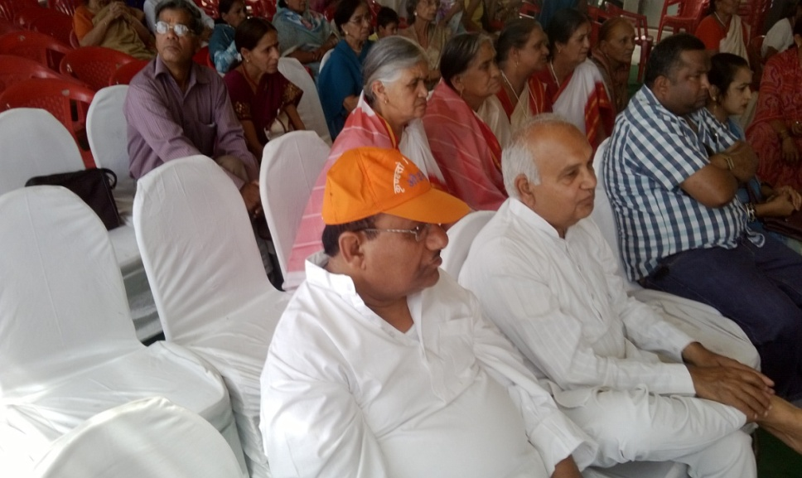देहरादून में हमारे एक पुस्तक प्रेमी ऐसे मित्र हैं जिनका अपना निजी पुस्तक संग्रह देहरादून में सर्वाधिक हो सकता है। आप राजकीय सेवा में उच्च पदस्थ रहे और सम्प्रति सेवा निवृत्त हैं। सेवाकाल में ही आपने संस्कृत का अध्ययन किया और गुरुकुल कांगड़ी विश्वविद्यालय, हरिद्वार से स्नात्कोत्तर की उपाधि स्वर्ण पदक सहित प्राप्त की। आप इस समय अथर्ववेद के अन्तर्गत एक विषय पर पी.एच-डी. कर रहे हैं जो कि एक वर्ष में पूरी होने की सम्भावना है। आप नियमित स्वाध्याय करते हैं और इसके साथ देहरादून के एक वैदिक साधन आश्रम तपोवन, देहरादून न्यास से प्रकाशित मासिक पत्रिका "पवमान" के मुख्य सम्पादक भी हैं। आपने कम्प्यूटर पर कार्य करना सीखा हुआ है और आप हिन्दी में अच्छी प्रकार टंकण आदि कर लेते हैं। हिन्दी, संस्कृत व अंग्रेजी तो आप जानते ही हैं, एक मुस्लिम उर्दू शिक्षक से घर पर ही उर्दू का अध्ययन भी कर रहे हैं। सन् 2015 के ऋषि बोधोत्सव में आप हमारे साथ टंकारा गये थे। वहां आपने गुजराती पढ़ने की योग्यता प्राप्त की थी। वर्तमान में अन्य कार्यों के साथ आप देहरादून के प्रसिद्ध गुरुकुल पौंधा में ब्रह्मचारियों को अंग्रेजी पढ़ाते हैं और वहीं आचार्य डा. यज्ञवीर जी से सांख्य दर्शन भी पढ़ते हैं। गुरुकुल पौंधा आपके निवास से लगभग 20 किमी. की दूरी पर है। इस माह गुरुकुल झज्जर के वार्षिकोत्सव में भी आप गये थे। आज आपसे मिलने पर पता चला कि आप मुम्बई में आर्यसमाज सान्ताक्रूज (पश्चिम) में आयोजित ज्योतिष विषयक सम्मेलन में जाने की तैयारी भी कर रहे हैं।

इन पंक्तियों को लिखे जाने का मुख्य उद्देश्य मित्रों व पाठकों को आपका पुस्तकों के प्रति प्रेम दर्शाना है। आपके पास पद-वाक्य-प्रमाणज्ञ पंडित ब्रह्मदत्त जिज्ञासु जी का महर्षि दयानन्द के यजुर्वेद भाष्य पर लिखा गया विवरण ग्रन्थ का दूसरा भाग नहीं था। चर्चा करने पर हमने आपको बताया कि वह भाग हमारे पास है। आपने हमसे वह भाग लिया और अपने एक सहयोगी श्री पंकज जी के द्वारा उसकी पीडीएफ तैयार कराने सहित 600 पृष्ठों की उस पुस्तक का ए4 आकर में प्रिंट करवाया और उसकी भव्य बाइडिंग भी करवाई। इस पर उन्होंने 2,100 रूपये व्यय किये। हम सन् 1971 में प्रकाशित इस 16 रूपये की पुस्तक, जो कभी हमने 50 रूपये की खरीदी थी, उस पर 2100 रूपये व्यय करने की घटना को उनका पुस्तक प्रेम व पुस्तकों का दीवानापन मानते हैं। हो सकता है कि आप भी हमसे सहमत हों। हम आशा करते हैं कि हमारे आर्यसमाज के बन्धु इस घटना से प्रेरणा ग्रहण कर स्वाध्याय एवं पुस्तक संग्रह की शिक्षा लेंगे। यह कहावत नहीं अपितु वास्तविकता है कि पुस्तक हमारी बौद्धिक व अन्य सभी प्रकार की उन्नति में मुख्य भूमिका निभाती हैं।

**-मनमोहन कुमार आर्य**

**पताः 196 चुक्खूवाला-2**

**देहरादून-248001**

**फोनः09412985121**